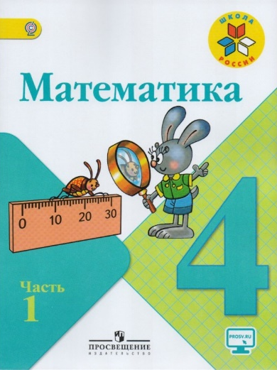
Иващенко Т.А. 4 класс.

Математика 08.02.2022

Урок № 8. Тема 4. ЧИСЛА, КОТОРЫЕ БОЛЬШЕ 1000. Сложение и вычитание

Тема. Комбинированная контрольная работа по теме «Числа, которые больше 1000. Умножение и деление».

Цель урока: Совершенствовать вычислительные навыки, умение решать задачи изученных видов.; развивать логическое мышление.

- Ответь на онлайн тест
https://testedu.ru/test/matematika/4-klass/chisla-bolshe-1000.html

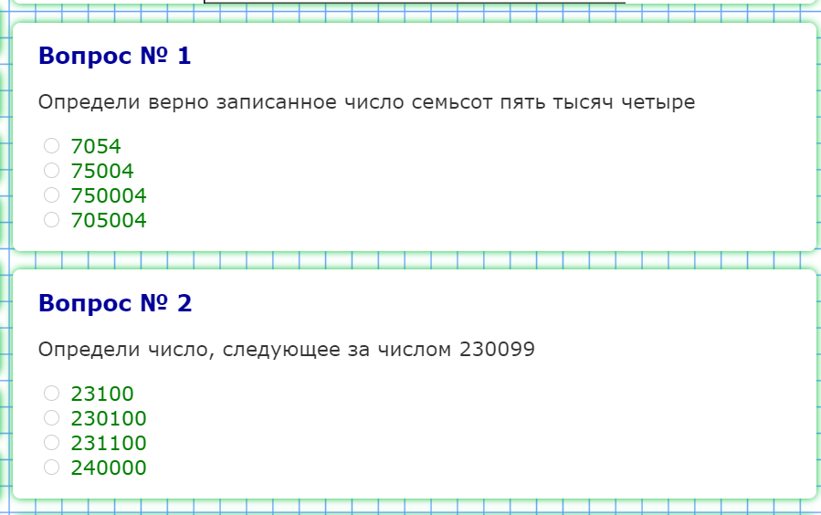

Задание:
Сделать скриншот ответа и отправить в личные сообщения фотографию

Для обратной связи можно использовать электронную почту t.a.ivashchenko@mail.ru ВК, ОК, мессенджеры WhatsApp и Viber.

.

